Материал из опыта работы по взаимодействию с семьями воспитанников.
Клуб «Заботливых пап». Тема заседания «Путешествие в мир детства».

Авторы: Орлова Ирина Владимировна, Кузьменко Ирина Александровна.
Организация: МАДОУ № 9
Населенный пункт: Краснодарский край, г. Армавир.

Цель: оптимизация детско-родительских отношений, установление атмосферы доверия и взаимопонимания между родителями и детьми.
Задачи.
- Способствовать приобретению родителями практических знаний и навыков эффективного взаимодействия с ребенком.
- Создать условия для эмоционального сближения членов семьи.
- Формировать позитивные установки на отношение к окружающему миру и понимание родителями собственного ребенка.
- Дать практические рекомендации по развитию речи: развитие артикуляционной моторики; название частей предметов; согласование числительных с существительными.
- Установить партнерские взаимоотношения между субъектами образовательного процесса: детьми, родителями и педагогами.
Оборудование: карта путешествий, театр на палочках «Репка», смайлики, белые листы бумаги А4, фломастеры, карандаши, карточки с заданиями, конверт с символом дружбы «Ладошка в ладошке».

Ход мероприятия.
Педагог.
- Здравствуйте, ребята! Добрый день, уважаемые родители! Сегодня утром я получила посылку. В ней была карта, на ней нарисован маршрут в страну «Мир детства».
- Как же туда попасть взрослым? (ответы детей: сказать волшебные слова, поиграть, сделать доброе дело, потанцевать, спеть детскую песенку).
- Для того, чтобы наше путешествие началось нам нужно с вами поздороваться. Как вы привыкли приветствовать друг друга при встрече? (Ответы детей и родителей).
- А я знаю еще один очень веселый способ. Для этого нужно поделиться на две команды. (Вопрос к детям). Как это можно сделать? (Дети предлагают варианты: с помощью считалки, разделиться на пап и детей).
- Родители стоят во внешнем круге, дети во внутреннем. Дети повторяют за ведущим движения по стихотворению. Родители меняются местами так же под слова ведущего, ориентируясь на те слова, которые относятся к взрослым.
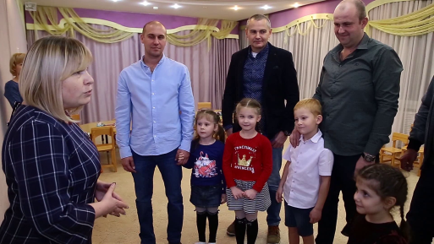
- Здравствуй друг! (Все здороваются за руку.)
- Как ты тут? (Хлопают по плечу друг друга.)
- Я скучал. (Скрещивают на груди у себя руки.)
- Ты пришел? (Теребят друг другу руку)
- Хорошо! (Обнимают друг друга.)
А теперь.
- Поменяйтесь местами те, кто часто играет с ребенком.
- Те, кто любит зиму.
- Те, у кого один ребенок.
- Те, кто любит танцевать.
- Те, у кого есть в семье мальчик и девочка.
- Те, кто любит синий цвет.
- У кого хорошие отношения с детьми.

Тот, кто любит есть бананы,
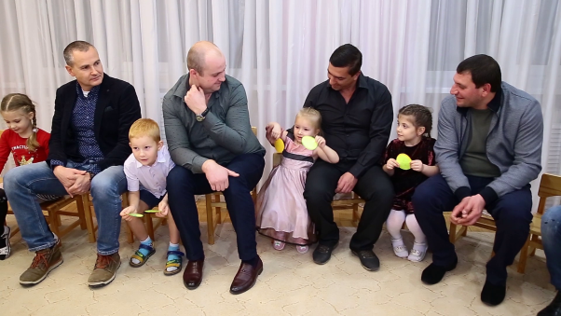
Пусть мигнет двумя глазами.
Тот, кто любит кушать груши,
Пусть потрет скорее уши.
Кто веселый озорник,
Тот покажет мне язык.
У кого собака есть,
Нужно на пол быстро сесть.
Кто тут любит есть конфетки,
Тот похлопает коленки.
У кого есть дома кошка,
Тот попрыгает немножко.
Педагог.
- Вот мы с вами немножко размялись и отправляемся в наше путешествие, и первая остановка на нашей карте «Знает ли папа своего ребенка?»
Родители должны вначале подумать, а потом ответить на предложенный вопрос. А дети с помощью смайликов оценивают правильность ответов своих пап. (Улыбающийся смайлик – это правильный ответ, грустный смайлик – это неверный ответ).
Педагог.
- Ну что готовы, тогда вперед.
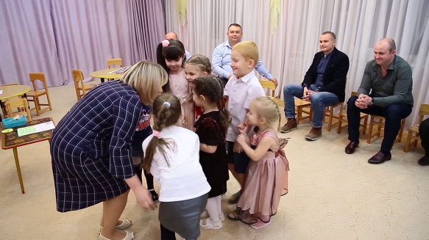
- Чем больше всего любит заниматься ребёнок?
- Какое у него любимое блюдо?
- Что, вернувшись из детского сада, ребёнок делает в первую очередь?
- Какой у него самый любимый цвет?
- Какой праздник он больше всего любит?
- Что может его порадовать больше всего?
- Какая у него самая любимая игрушка?
Педагог.
- Я вижу, все папы справились с заданием и все вместе отправляемся дальше.
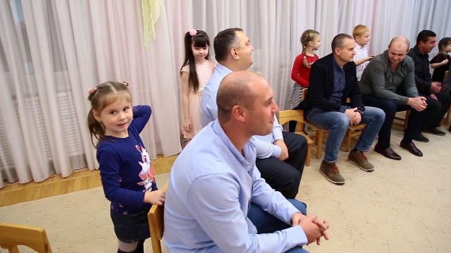
Следующая остановка: «Веселый художник».
Наши ребята знают эту игру, а сейчас мы научим в нее играть и наших пап. (Дети договариваются, что они будут рисовать пальчиком на спине у папы, а папы должны отгадать. Потом папы договариваются и рисует у детей на спинке). Дети так же отгадывают, что нарисовал папа.
Педагог.
- Какие вы все молодцы справились с заданием. Отправляемся дальше.
Следующая остановка: «Веселый язычок».
Педагог.
- Ребята, куда интересно пойти с папой? (Ответы детей: в гараж, в парк, на работу и другие).
- Мы с вами отправляемся в гараж, ремонтировать три части указанных предметов. Если назовешь пять частей, ты – победитель!
3 части машины…
3 части вертолета…
3 части компьютера…
3 части велосипеда…
3 части грузовика…
(Дети отвечают, папы помогают).
- Вы отличные помощники ваших пап.
- Уважаемые папы, как вы думаете, может ли язычок показать сказку? Сейчас ребята вам покажут, как можно это сделать? А вы не отставайте, с нами поиграйте.
Артикуляционная сказка «Репка». (Логопед рассказывает сказку, показывает артикуляционные упражнения и театр на палочках. Дети и папы повторяют).
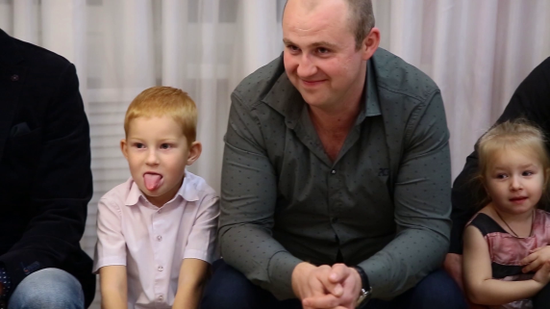
- Посадил дед репку в огороде («Окошко» - открыть рот), за высоким забором («Заборчик»). Выросла репка большая-пребольшая («Шарик» - надуть щеки). Пошел дед тянуть репку. Тянет-потянет, вытянуть не может (широко открыть рот, язычок вперед-назад). Позвал дед бабку. Тянут-потянут, вытянуть не могут («Орешки»). Позвала бабка внучку. Тянут-потянут репку, вытянуть не могут («Часики»). Позвала внучка Жучку. Тянут-потянут репку, вытянуть не могут («Качели»). Позвала Жучка кошку. Тянут-потянут репку, вытянуть не могут («Орешки»). Позвала кошка мышку. Тянут-потянут репку и вытянули («Шарик»). Обрадовались все и стали танцевать («Лошадка»).
Педагог.
- Мы с вами засиделись, давайте немножко разомнемся.
Игра «Много пап на белом свете».
Много пап на белом свете, (разводят руки в разные стороны, затем крепко обхватывают себя за плечи)
Всех их очень любят дети!
Журналист и инженер, (поочерёдно сгибают пальчики, начиная с мизинца, сначала на одной, затем на другой руке)
Повар, милиционер,
Водитель, механик и учитель,
Врач, парикмахер и строитель –
Папы разные нужны, (сжимают обе ладошки в "замочек")
Папы разные важны! (разводят руки, поднимают ладошками вверх)

Педагог.
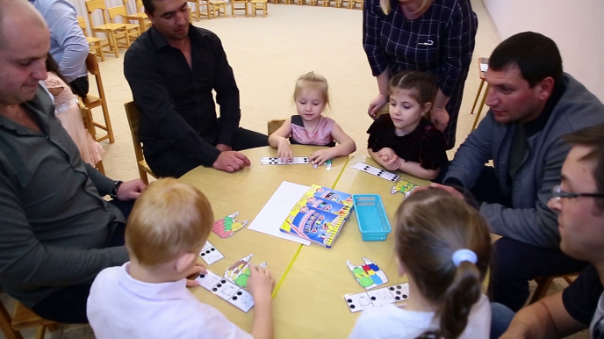
- Давайте представим, что вы оставили маму дома и вместе с папой пошли в магазин. Присаживайтесь за столики. Эта игра: «Магазин». У вас на столе лежат чеки, на которых нарисовано то, что было куплено в магазине. Точки обозначают количество товара (например: было куплено 3 майки, 2 юбки, 2 шарфа) Вы по этому чеку выбираете сумку, в которой это же количество товара.
Педагог.
- Ну, что готовы, тогда дети выбирают сумки, а папы контролируют правильность выбора детей и правильное название покупок: четыре рубашки, 5 юбок, 3 кофты и т.п. (т.е. если ребенок не правильно согласовывает числительное с существительным – папа помогает сказать правильно). Папы оценивают правильность выполнения заданий с помощью смайликов.
- Я вижу все справились с заданиями и получили улыбающийся смайлик. Молодцы ребята.
Педагог.
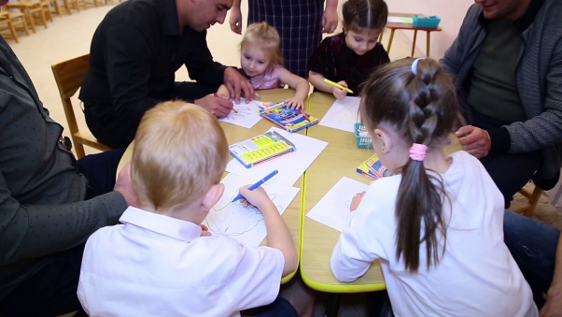
- Вот мы и прошли весь наш маршрут. Смотрите, ребята здесь лежит конверт, а в нем символ дружбы: «Ладошка в ладошке». Давайте мы тоже с вами сделаем свои символы дружбы, доверия, взаимопонимания и конечно заботы. (Папы обводят свою ладонь, а потом ребенок кладет свою ладонь в папину и обводят ее). Звучит спокойная музыка, педагог читает стихотворение).

Ладонь и ладошка,
Большая и крошка.
Тебе передам все, что знаю, могу,
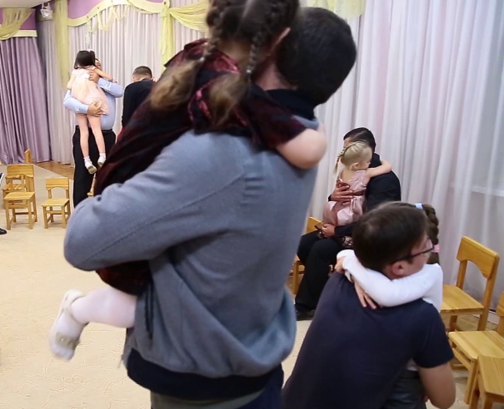
Тебя сквозь любые преграды веду.
Тобою горжусь и с тобою учусь.
С тобою в далекие дали умчусь,
Замерзнешь, согрею, подую теплом.
Ладошка наполнится светом, добром.
За руки возьмемся,
Не страшен огонь.
Ладошка, расти – превращайся в ладонь!
(Елена Деменская)

Педагоги.
Нам остаётся только поблагодарить Вас за участие и пожелать всем удачи. Спасибо за внимание! До следующей встречи в нашем клубе «Заботливых пап».

